Клинические рекомендации
Розацеа
Кодирование по Международной статистической классификации болезней и проблем, связанных со здоровьем: L71.8/L71.9

Возрастная группа: | дети/взрослые
Год утверждения: | 20__
Разработчик клинической рекомендации:
- Российское общество дерматовенерологов и косметологов

Оглавление
Оглавление 12
Список сокращений 14
Термины и определения 15
1. Краткая информация по заболеванию или состоянию (группе заболеваний или состояний) 16
1.1 Определение заболевания или состояния (группы заболеваний или состояний) 16
1.2 Этиология и патогенез заболевания или состояния (группы заболеваний или состояний) 16
1.3 Эпидемиология заболевания или состояния (группы заболеваний или состояний) 17
1.4 Особенности кодирования заболевания или состояния (группы заболеваний или состояний) по Международной статистической классификации болезней и проблем, связанных со здоровьем 17
1.5 Классификация заболевания или состояния (группы заболеваний или состояний) 17
1.6 Клиническая картина заболевания или (группы заболеваний или состояний) 17
2. Диагностика заболевания или состояния (группы заболеваний или состояний), медицинские показания и противопоказания к применению методов диагностики 18
2.1 Жалобы и анамнез 18
2.2 Физикальное обследование 19
2.3 Лабораторные диагностические исследования 21
2.4 Инструментальные диагностические исследования 21
2.5 Иные диагностические исследования 21
3. Лечение, включая медикаментозную и немедикаментозную терапии, диетотерапию, обезболивание, медицинские показания и противопоказания к применению методов лечения 21
3.1 Консервативное лечение 21
3.2 Хирургическое лечение 25
3.3 Иное лечение 25
4. Медицинская реабилитация, медицинские показания и противопоказания к применению методов реабилитации 26
5. Профилактика и диспансерное наблюдение, медицинские показания и противопоказания к применению методов профилактики 26
6. Организация медицинской помощи 27
7. Дополнительная информация (в том числе факторы, влияющие на исход заболевания или состояния) 27
Критерии оценки качества медицинской помощи 27
Список литературы 30
Приложение А1. Состав рабочей группы по разработке и пересмотру клинических рекомендаций 30
Приложение А2. Методология разработки клинических рекомендаций 31
Приложение А3. Справочные материалы, включая соответствие показаний к применению и противопоказаний, способов применения и доз лекарственных препаратов, инструкции по применению лекарственного препарата 33
Приложение В. Информация для пациента 37
Приложение В. Информация для пациента 37
Приложение Г1-ГN. Шкалы оценки, вопросники и другие оценочные инструменты состояния пациента, приведенные в клинических рекомендациях 38
Таблица 1. 38
Таблица 2. 38
Таблица 3. 38
Таблица 4. 39

Список сокращений
МКБ – Международная классификация болезней

Термины и определения
Розацеа – хронический воспалительный дерматоз, характеризующийся поражением кожи лица в виде эритемы и папулопустулезных элементов, фим и поражения глаз.

1. Краткая информация по заболеванию или состоянию (группе заболеваний или состояний)

1.1 Определение заболевания или состояния (группы заболеваний или состояний)
Розацеа – хронический воспалительный дерматоз, характеризующийся поражением кожи лица в виде эритемы и папулопустулезных элементов, фим и поражения глаз [1].

1.2 Этиология и патогенез заболевания или состояния (группы заболеваний или состояний)
Розацеа представляет собой ангионевроз, локализующийся преимущественно в зоне иннервации тройничного нерва и обусловленный различными причинами, которые можно объединить в следующие группы: сосудистые нарушения; изменения в соединительной ткани дермы; микроорганизмы; дисфункция пищеварительного тракта; иммунные нарушения; изменения сально-волосяного аппарата; оксидативный стресс; климатические факторы; психовегетативные расстройства.
В развитии розацеа определенную роль играют такие факторы, как конституциональная ангиопатия; эмоциональные стрессы; нарушения гормонального равновесия; воздействие химических агентов. К триггерным факторам относят инсоляцию, стрессы, влияние метеорологических и производственных условий, связанных с длительным воздействием высоких и, реже, низких температур (работа на открытом воздухе, в т.н. горячих цехах, профессиональное занятие зимними видами спорта), а также диету с употреблением большого количества горячей пищи и напитков, экстрактивных, тонизирующих веществ и специй, злоупотребление алкоголем [1, 6-10].
В последние годы большое внимание уделяется роли кателицидинов в развитии розацеа. Кателицидины – семейство многофункциональных белков, которые обеспечивают защиту первой линии в коже против инфекционных агентов, влияя на местные воспалительные реакции и ангиогенез путем непосредственного воздействия на эндотелиоциты и иммунитет. У больных розацеа в коже лица в 10 раз повышен уровень кателицидинов и в 10 000 раз в роговом слое повышен уровень протеаз, которые активируют кателицидины [1-4].
Lacey и соавт. (2007) была выделена бактерия (Bacillus oleronius) из клеща рода Demodex, которая, воздействуя на пептиды, стимулирует воспалительные реакции у больных папулопустулезной розацеа [11]. В патогенезе пустулезной и глазной розацеа имеет этиологическое значение эпидермальный стафилококк, что, возможно, связано с реализацией его патогенных свойств из-за повышения температуры лица вследствие расширения сосудов [12, 13]. Обсуждается также взаимосвязь розацеа с Helicobacter pylori [14-19].

1.3 Эпидемиология заболевания или состояния (группы заболеваний или состояний)
Заболевание чаще развивается у лиц женского пола в возрасте 30-50 лет, имеющих определенную генетическую предрасположенность к транзиторному покраснению кожи лица, реже – шеи и, так называемой, зоны «декольте». Считают, что дерматозу чаще подвержены лица 1 и 2 фототипов, однако заболевание может встречаться при любом фототипе кожи. В странах Европы распространенность розацеа составляет от 1,5% до 10%, в России – 5% [1-4].

1.4 Особенности кодирования заболевания или состояния (группы заболеваний или состояний) по Международной статистической классификации болезней и проблем, связанных со здоровьем
L71.1 – Ринофима;
L71.8 – Другой вид розацеа;
L71.9 – Розацеа неуточненного вида.

1.5 Классификация заболевания или состояния (группы заболеваний или состояний)
Выделяют 4 основных подтипа (субтипа) розацеа (соответствующих эритематозной, папулопустулезной, гипертрофической стадиям и офтальморозацеа в прежних классификациях) и один вариант – гранулематозную розацеа.
Подтипы розацеа [1, 3, 4]:
- подтип I – эритемато-телеангиэктатический;
- подтип II – папуло-пустулезный;
- подтип III – фиматозный;
- подтип IV – глазной.

1.6 Клиническая картина заболевания или (группы заболеваний или состояний)
Течение заболевания хроническое, с выраженной стадийностью клинических проявлений. Высыпания, как правило, локализуются на коже лица и располагаются преимущественно центральной его части [6-8].
Эритематозно-телеангиэктатический подтип розацеа характеризуется возникновением сначала транзиторной, а затем – стойкой эритемы. Характерно усиление транзиторной эритемы приливами. Цвет эритемы может варьировать от ярко-розового до синюшно-красного, в зависимости от продолжительности болезни. На фоне эритемы постепенно формируются телеангиэктазии в области щек и крыльев носа и отечность кожи. Большая часть пациентов предъявляет жалобы на ощущения жжения и покалывания в области эритемы. Характерна повышенная чувствительность кожи к наружным препаратам и ультрафиолетовому облучению.
Папуло-пустулезный подтип также характеризуется эритемой и телеангиэктазиями, которые выражены меньше, чем при I подтипе. Приливы не характерны. Обнаруживают полушаровидные ярко-красного цвета милиарные папулы, а также акнеиформные папуло-пустулы, склонные к слиянию в бляшки. Высыпания безболезненные при пальпации, они характеризуются яркой красной окраской и перифолликулярным расположением. Шелушение обычно отсутствует. Возможно формирование стойкого отека в участках распространенной эритемы, что чаще встречается у мужчин.
Фиматозный, или гипертрофический тип характеризуется значительным утолщением ткани и неравномерной бугристостью поверхности кожи носа (ринофима), реже – подбородка (гнатофима), лба (метафима), ушных раковин (отофима) или век (блефарофима).
Глазной подтип, или офтальморозацеа. Выявляют телеангиэктазии в области конъюнктивы и ресничного края века. Клиническую картину часто сопровождают рецидивирующие халязион и мейбомиит. Офтальморозацеа может иногда осложняться кератитом, склеритом и иритом. Глазные симптомы сопровождают кожные проявления, но в ряде случаев могут опережать кожную симптоматику. Пациенты предъявляют жалобы на жжение, зуд, светобоязнь, ощущение инородного тела, а также покраснение глаз.
Гранулематозная розацеа. Характеризуется плотными, желтоватыми, коричневатыми или красноватыми папулами, размером 2-4 мм в диаметре, которые после разрешения могут оставлять рубчики. Эритема при этом варианте выражена существенно меньше, чем при классической розацеа. Преимущественная локализация – щеки и периорифициальная область. При диаскопии папулы приобретают желтоватый цвет (положительный симптом «яблочного желе»).

2. Диагностика заболевания или состояния (группы заболеваний или состояний), медицинские показания и противопоказания к применению методов диагностики

2.1 Жалобы и анамнез
Эритемато-телеангиэктатический подтип:
- высыпания на коже лица, реже шеи и груди;
- ощущение жжения и покалывания в области эритемы;
- усиление проявлений заболевания при воздействии низких и высоких температур, алкоголя, острой пищи и психоэмоционального напряжения;
- повышенная чувствительность кожи к наружным лекарственным препаратам, средствам для ухода за кожей, солнцезащитным средствам и ультрафиолетовому облучению;
- сухость, чувство стягивания кожи.
Фиматозный, или гипертрофический, подтип: появление неровной поверхности кожи носа, реже – лба, подбородка, ушных раковин, век.
Окулярный подтип, или офтальморозацеа:
- жжение глаз;
- зуд глаз;
- светочувствительность, вплоть до светобоязни;
- ощущение инородного тела в глазах;
- покраснение глаз;
- ощущение пелены перед глазами;
- флуктуирующее зрение.
Гранулематозная розацеа:
- покраснение кожи лица;
- стойкие папулезные высыпания;
- сухость, чувство стягивания кожи.

2.2 Физикальное обследование
Эритемато-телеангиэктатический подтип.
- Возникновение транзиторной, усиливающейся приливами, а затем превращающейся в стойкую, эритемой, локализующуюся преимущественно на щеках и боковых поверхностях носа (центрофациальная эритема).
- Цвет эритемы варьирует от ярко-розового до синюшно-красного в зависимости от продолжительности болезни.
- Телеангиэктазии различного диаметра на фоне эритемы и отечность кожи.
Папулопустулезный подтип.
- Эритема, локализующаяся преимущественно на щеках и боковых поверхностях носа (центрофациальная эритема) различной степени выраженности
- Цвет эритемы варьирует от ярко-розового до синюшно-красного в зависимости от продолжительности болезни.
- Телеангиэктазии различного диаметра на фоне эритемы.
- Перифолликулярные папулы ярко-красной окраски на фоне эритема.
- Отдельные папулы могут быть увенчаны небольшой округлой пустулой.
- Редко: папулы сливаются в бляшки.
- Возможен стойкий отек по месту распространенной эритемы (чаще встречается у мужчин).
Фиматозный, или гипертрофический, подтип.
- Расширенные устья сально-волосяного аппарата;
- Утолщение ткани и неравномерная бугристость (от умеренной до значительной) поверхности кожи носа (ринофима), лба (метафима), подбородка (гнатофима), ушных раковин (отофима), реже – век (блефарофима).
- Телеангиэктазии разного диаметра на фоне очагов поражения.
- Эритема лица различной степени выраженности.
Окулярный подтип, или офтальморозацеа.
- Сухость глаз
- Конъюнктивальная и перикорнеальная инъекции.
- Конъюнктивальные телеангиэктазии.
- Телеангиэктазии по ресничному краю века.
- Эритема, отек век.
- Беловатый налет в углах глаз.
- Рецидивирующий гордеолум, халязион.
- Рецидивирующий мейбомиит.
- Осложнения (редко): кератит, склерит, ирит, идидоциклит.
Гранулематозная розацеа.
- Эритема лица, выраженная существенно меньше, чем при классической розацеа или совсем незначительная.
- Плотные, желтые, коричневатые или красные папулы, которые по разрешении могут оставлять рубцы, локализующиеся преимущественно в области щек и периорифициально.
- Размеры папул варьируют, однако у одного больного они одинаковы.
- При диаскопии: папулы, располагающиеся на фоне эритемы, имеют желтоватое окрашивание.
Для практической работы также важно определять тяжесть течения каждого из подтипов (см. Приложение Г1-ГN) [5].
Диагностическими критериями розацеа являются стойкая эритема в центральной части лица, существующая в течение 3 месяцев, без поражения периокулярных участков, и фимы. Такие симптомы вляются дополнительными признаками, не обязательными для постановки диагноза. Их подразделяют на большие (нестойкая эритема лица, воспалительные папулы/пустулы, телеангиэктазии) и малые (жжение, покалывание, отек, сухость кожи) критерии [1, 20].

Признаки клинической прогрессии розацеа (Berth-Jones J., 2004):
- ранние: учащение эпизодов внезапного покраснения лица, появление умеренных телеангиэктазий, транзиторная отечность лица;
- «развернутые»: папулы, пустулы, стойкая отечность лица, множественные телеангиэктазии;
- поздние: уплотнение, ринофима [5].

2.3 Лабораторные диагностические исследования
Для диагностики розацеа дополнительные лабораторные исследования не показаны. Не рекомендуется применять микроскопию с целью обнаружения Demodex spp. и микроорганизамов и посев содержимого пустул для диагностики розацеа [6].
Уровень убедительности рекомендаций - C (уровень достоверности доказательств 4)

2.4 Инструментальные диагностические исследования
Не применяются

2.5 Иные диагностические исследования
- Рекомендуется консультация врача-офтальмолога целью уточнения объема и характера дополнительного обследования при офтальморозацеа и при осложненной офтальморозацеа с целью лечения [6,59].
- Рекомендуется консультация врача-гастроэнтеролога с целью уточнения объема и характера дополнительного обследования [6,16,17].
Уровень убедительности рекомендаций - С (уровень достоверности доказательств 4)

3. Лечение, включая медикаментозную и немедикаментозную терапии, диетотерапию, обезболивание, медицинские показания и противопоказания к применению методов лечения

3.1 Консервативное лечение

При ведении пациентов с розацеа конечной целью терапии является максимально полная ремиссия дерматоза. Достижение этой цели позволяет добиться большей удовлетворенности пациентов лечением и увеличить безрецидивный период [21].
- Рекомендуется для лечения эритемато-телеангиэктатического, папуло-пустулезного, глазного подтипов и гранулематозной розацеа антибактериальные препараты системного применения:
доксициклин** (препарат выбора) 100-200 мг в сутки перорально в течение 14-21 дней, поддерживающая доза - 100 мг в сутки в течение до 12 недель [22-26]
Уровень убедительности рекомендаций - А (уровень достоверности доказательств 1)
Комментарии: В настоящее время назначение системного метронидазола считают нецелесообразным, в связи с его сомнительной эффективностью и безопасностью [27].
- Рекомендуется для лечения эритемато-телеангиэктатического, папуло-пустулезного, глазного подтипов и гранулематозной розацеа системные ретиноиды (при тяжелой, резистентной к лечению розацеа):
изотретиноин 0,1-0,3 мг на кг массы тела перорально 1 раз в сутки после еды в течение 4-6 месяцев [28-31].
Уровень убедительности рекомендаций - В (уровень достоверности доказательств 2)
Комментарии: Перед назначением препарата и на протяжении всего курса лечения обязателен ежемесячный контроль биохимических показателей крови (общий билирубин, АЛТ, АСТ, триглицериды, общий холестерин, глюкоза, креатинин, щелочная фосфатаза).
Препарат является потенциальным тератогеном и обладает побочными эффектами. Имеющиеся данные по безопасности изотретиноина позволили сформулировать следующие основные положения: Курс лечения изотретиноином обычно хорошо переносится и безопасен; побочные явления со стороны кожи и слизистых оболочек возникают часто, являются обратимыми, хорошо поддаются увлажняющей местной терапии и не требуют отмены препарата; побочные эффекты со стороны костно-мышечной системы являются редкими; иногда наблюдается небольшие отклонения при лабораторных исследованиях, не требующие отмены препарата. Показатели функции печени и липидного обмена необходимо анализировать через 2-4 недели; контрацептивный период после лечения составляет 5 недель [32].

- Рекомендуется при эритемато-телеангиэктаической розацеа лицам в возрасте старше 40 лет, с частыми обострениями заболевания или у которых базовый кровоток в области розацеа и непораженной кожи лица изначально выше нормальных показателей
белладонны алкалоиды + фенобарбитал + эрготамин по 1 таблетке перорально 2 раза в сутки в течение 4 недель [33].
Уровень убедительности рекомендаций - С (уровень достоверности доказательств 4)

- Рекомендуется при эритемато-телеангиэктатической розацеа лицам моложе 40 лет
ксантинола никотинат 300 мг перорально 2 раза в сутки в течение 4 недель [33].
Уровень убедительности рекомендаций - С (уровень достоверности доказательств 3)
Наружное лечение является предпочтительным для всех типов розацеа, за исключением гипертрофического, при котором наиболее эффективными оказываются хирургическое лечение и системные синтетические ретиноиды.
- Рекомендуется наружная терапия пацинетам с розацеа:
ивермектин, крем 1% наносят на кожу лица 1 раз в сутки (на ночь) ежедневно на протяжении всего курса лечения папуло-пстулезного подтипа розацеа – до 4-х месяцев. При необходимости курс лечения можно повторить [34-37].
Уровень убедительности рекомендаций - А (уровень достоверности доказательств 1)
Комментарии: Применение ивермектина 1 раз в сутки в крупномасштабных международных клинических исследованиях продолжалось 52 недели и показало существенное увеличение безрецидивного периода у пациентов с умеренным и тяжелым течением папулопустулезной розацеа [34-37].
или
бримонидина тартрат, гель 0,5%, небольшое (размером со спичечную головку) количество геля тонким слоем наносят на кожу каждой из 5 зон лица (лоб, подбородок, нос, щеки) 1 раз в сутки (утром) для лечения стойкой эритемы лица при розацеа [38-40].
Уровень убедительности рекомендаций - A (уровень достоверности доказательств 1)
Комментарии: эффект развивается в уже через 30 минут, достигает максимума через 3-6 часов и длится до 12 часов. 0,5% гель бримонидинатартрата эффективен при длительной терапии пациентов, по крайней мере, в течение 12 месяцев с приемлемым профилем безопасности [38-40]. Средняя продолжительность лечения составляет 3-4 месяца. Одновременная комбинированная наружная терапия ивермектином 1 раз в сутки (на ночь) и бримонидинатартратом 1 раз в сутки (утром), у пациентов со среднетяжелым и тяжелым течением пап3улопустулезной розацеа, позволяет достичь оптимального результата лечения [41].
или
метронидазол, гель 0,75%, крем 1% наносят на предварительно очищенную кожу тонким слоем 2 раза в сутки, утром и вечером, в течение 3-9 недель. [42-46].
Уровень убедительности рекомендаций - A (уровень достоверности доказательств 1)
Комментарии: Нанесение крема и геля можно чередовать. Средняя продолжительность лечения составляет 3-4 месяца.
или
азелаиновая кислота**, крем 15%, гель наносят на все пораженные участки кожи и слегка втирают 2 раза в сутки (утром и вечером). [1, 5, 7, 8, 47-54].
Уровень убедительности рекомендаций - A (уровень достоверности доказательств 1)
Комментарии: Приблизительно 2,5 см крема достаточно для всей поверхности лица. Улучшение обычно наблюдается через 4 недели лечения. Однако для достижения лучших результатов рекомендуется продолжить применение препарата в течение нескольких месяцев.
или
клиндамицина фосфат, гель 1% или клиндамицина гидрохлорид, раствор для наружного применения 1%. Тонкий слой геля или раствора наносят на пораженную область кожи, предварительно очищенную и сухую, 2 раза в день. Курс лечения не более 6–8 недель [1, 5, 65].
Уровень убедительности рекомендаций - C (уровень достоверности доказательств 3)
#такролимус**, мазь 0,03%, 0,1 % наносят тонким слоем на пораженные участки кожи [4, 5].
Уровень убедительности рекомендаций - С (уровень достоверности доказательств 3)
Комментарии: Такролимус при папулопустулезной розацеа приводит к уменьшению эритемы, но не папулопустулезных высыпаний: 0,03 % или 0,1 % такролимус в виде мази, а также 1% пимекролимус в виде крема эффективны при стероидной зависимости.
Лечение необходимо начинать с применения мази 0,1% 2 раза в сутки и продолжать до полного очищения очагов поражения. По мере улучшения состояния кожи уменьшают частоту нанесения мази или переходят на использование мази 0,03%. Как правило, улучшение наблюдается в течение одной недели с момента начала терапии. В случае повторного возникновения симптомов заболевания следует возобновить лечение с использованием мази 0,1% 2 раза в сутки. По мере улучшения состояния кожи следует снизить частоту применения препарата, либо использовать мазь 0,03%. Если признаки улучшения на фоне терапии отсутствуют в течение двух недель, следует рассмотреть вопрос о смене терапевтической тактики.
или
#пимекролимус, крем 1% наносят тонким слоем на пораженные участки кожи [4, 5].
Уровень убедительности рекомендаций - C (уровень достоверности доказательств 4)
Комментарии: Крем наносят тонким слоем на пораженную поверхность 2 раза в сутки и осторожно втирают до полного впитывания. Препарат следует применять 2 раза в сутки. Смягчающие средства можно применять сразу после нанесения крема. Однако после водных процедур смягчающие средства следует применять перед нанесением крема.
или
бензоилпероксид, 2,5-5-10% гель равномерно наносить на пораженную поверхность 2 раза в сутки (утром и вечером) на чистую сухую кожу [4, 5, 66].
Комментарии: Терапевтический эффект развивается после 4 недель лечения, стойкое улучшение после 3-х месячного курса лечения [4, 5, 66].
Уровень убедительности рекомендаций - С (уровень достоверности доказательств 5)
- Рекомендуются для лечения фиматозного подтипа розацеа системные ретиноиды (при начальных проявлениях фиматозного подтипа):
изотретиноин 0,1-0,3 мг на кг массы тела перорально 1 раз в сутки после еды в течение 4-6 месяцев [1, 5, 28].
Уровень убедительности рекомендаций - B (уровень достоверности доказательств 2)
Комментрарии: В основе лечебных мероприятий лежит обеспечение адекватного ежедневного ухода за кожей и солнцезащитных средств [1, 5-8].

3.2 Хирургическое лечение
- Рекомендуется хирургическое иссечение, лазерная дермабразия при лечении фиматозного подтипа розацеа [85-89].
Уровень убедительности рекомендаций - C (уровень достоверности доказательств 2)

3.3 Иное лечение
- Рекомендуется физиотерапевтическое лечение:
источники некогерентного интенсивного светового излучения (IPL) и диодные, калий-титанил-фосфатный (КТР), александритовые, и, наиболее современные, длинноимпульсные неодимовые лазеры на аллюмо-итриевом гранате (Nd:YAG-лазеры) [1, 5, 68-84].
Уровень убедительности рекомендаций B (уровень достоверности доказательств 3)
- Рекомендуется для повышения эффективности медикаментозной терапии метод микротоковой терапии. Процедуру проводят в режиме лимфодренажа, 2-3 раза в неделю, на курс 10 процедур [8, 10, 33].
Уровень убедительности рекомендаций C (уровень достоверности доказательств 4)
- Рекомендуется всем пациентам с розацеа криотерапия, с целью противовоспалительного, сосудосуживающего, антидемодекозного действия. Процедуру проводят 2-3 раза в неделю, на курс 10 процедур [8, 10].
Уровень убедительности рекомендаций C (уровень достоверности доказательств 5)
Диетотерапия не показана.
Обезболивание не проводится.

4. Медицинская реабилитация, медицинские показания и противопоказания к применению методов реабилитации

Не проводится.

5. Профилактика и диспансерное наблюдение, медицинские показания и противопоказания к применению методов профилактики
Профилактика обострений розацеа заключается в ограничении/ исключении воздействия триггерных факторов: метеорологических факторов, инсоляции, продуктов питания, напитков и фармакологических препаратов, индуцирующих эритему лица, агрессивных косметологических процедур (физические и химические пилинги, дермабразия, растирающие процедуры, термоактивные маски и др.)
- Рекомендуется пациентам бережный уход за кожей с использованием мягкого очищения, увлажняющих и фотопротективных средств, предназначенных для чувствительной кожи [16, 18]. Показана поддерживающая терапия наружным ивермектином, метронидазолом или азелаиновой кислотой [54, 55]. Важную роль играет лечение сопутствующей эндокринной патологии и заболеваний желудочно-кишечного тракта [16, 18].
Уровень убедительности рекомендаций - C (уровень достоверности доказательств – 3)
- Организация медицинской помощи

Лечение пациентов с розацеа осуществляется амбулаторно. Госпитализация показана при тяжелом течении розацеа и отсутствии эффекта от амбулаторного лечения.

7. Дополнительная информация (в том числе факторы, влияющие на исход заболевания или состояния)
На исход заболевания может оказывать сопутствующие заболевания желудочно-кишечного тракта и эндокринная патология.

Критерии оценки качества медицинской помощи

№№ | Критерии качества | Уровень достоверности доказательств |  | Уровень убедительности доказательств
1 | Проведена терапия топическим ивермектином |  | 1 | А
2 | Проведена терапия топическим ивермектином и бримонидина тартратом при папулопустулезном подтипе розацеа от легкой до умеренной тяжести |  | 1 | А
2 | Проведена топическая терапия азелаиновой кислотой при эритемато-телеангиэктатическом подтипе розацеа |  | 1 | A
3 | Проведена терапия топической азелаиновой кислотой или топическим метронидазолом в сочетании с доксициклином при папулопустулезном подтипе розацеа от легкой до умеренной тяжести |  | 1, 3 | A, D
4 | Проведена терапия системным изотретиноином при тяжелом течении папулопустулезного подтипа розацеа |  | 2 | C
5 | Проведена поддерживающая терапия топическим ивермектином метронидазолом или азелаиновой кислотой после окончания курса лечения эритемато-телеангиэктатического и папулопустулезного подтипов розацеа |  | 3 | С
6 | Достигнуто снижение тяжести эритемато-телеангиэктатического подтипа розацеа к моменту окончания курса терапии |  | 4 | С
7 | Достигнуто снижение тяжести папулопустулезного подтипа розацеа к моменту окончания курса терапии |  | 4 | С

Список литературы

Tan J; ROSCO coauthors. Updating the diagnosis, classification and assessment of rosacea by effacement of subtypes: reply from the author. Br J Dermatol. 2017 Aug;177(2):598-599.
- Tan J., Schofer H., Araviiskaia E., Audibert F, Kerrouche N, Berg M; Prevalence of rosacea in the general population of Germany and Russia – the RISE study. JEADV, 2016 Mar;30(3):428-34.
- Elewsky B, Draelos Z, Dreno B. Rosacea – global diversity and optimized outcome: proposed international consensus from the Rosacea International Expert Group. JEADV 2011;25:188-200.
- Crawford GH, Pelle MT, James WD. Rosacea: I. Etiology, pathogenesis, and subtype classification. J Am Acad Dermatol. 2004 Sep;51(3):327-41.
- Powell FC. Rosacea. N Engl J Med 2005; 352: 793–803. 2 Baldwin HE. Systemic therapy for rosacea. Skin Therapy Lett 2007; 12: 1–5, 9.
- Garnis-Jones S. Psychological aspects of rosacea. J Cutan Med Surg 1998; 2 (Suppl. 4): 4–9.
- Berg M, Liden S. An epidemiological study of rosacea. Acta Derm Venereol 1989; 69: 419–423.
- Самцов А.В. Акне и акнеиформные дерматозы. Монография – М.: OOO «ЮТКОМ», 2009. – 208 с.: ил.
- Powell F.C, Rosacea. N. Engel J. Med. 2005; 352: 793-803
- Руководство по дерматокосметологии / Под ред. Аравийской Е.Р.и Соколовского Е.В.. – CПб.: ООО «Издательство Фолиант:», 2008. – 632 с.
- Lacey N, Delaney S, Kavanagh K et al. Mite related bacterial antigens stimulate inflammatory cells in rosacea. Br J Dermatol 2007;157: 474-481.
- Frank S et al. Regulation of VEGF expression in cultured keratrinocytes. Implications for normal and impaired wound healing. J. Biol. Chem. 1995; 270: 12607 – 12613
- Gomaa A, Yaar M, Eyada M et al. Lymphahgiogenesis and angiogenesis in non-phymatosis rosacea. J Cutan Pathol 2007;34:748-753.
- Whitfeld M, Gunasingam N, Leow L et al. Staphylococcus epidermidis: a possible role in thye pustules of rosacea. J Am Acad Dermatol 2011;64:49-59.
- Moran A.P.Patogenic properties of Helicobakter pylori. Scan.J. Gastroenterol. -1996;. 31; 215; 22-31.
- Wolf R. Acne rosacea and Helycobacter pylori betrothed .Int.J.Dermatol. 1996;35;4;: 302 – 303.
- Rebora A., Drago F., Parodi A. May Helicobacter pylori be important for dermatologist. Dermatology 1995; 191; 6 - 8.
- Diaz C., Oсallaghan C.J., Khan A., Ilchyshyn A. Rosacea: a cutaneous marker of Helicjbacter pylori infection? Result of a pylot studi. Acta Derm. Venerol. 2003; 4: 282 – 286
- Bamford J. Rosacea: current thouthts on origin. Semin Cutan Med Surg 2001;20:199-206. Zuber T.Rosacea.Prim Care 2000;27:309-318.
- Wilkin J., Dahl M., Detmar M., Drake L. et al. Standard classification of rosacea: Report of the National Rosacea Society Expert Committee on the Classification and Staging of Rosacea. J Am Acad Dermatol. 2002 Apr;46(4):584-7.
- Webster G, Schaller M, Tan J, Jackson JM, Kerrouche N, Schäfer G. Defining treatment success in rosacea as “clear” may provide multiple patient benefit: results of pooled analysis. Journal of Dermatological Treatment, 2017;28 (5):469-474.
- van Zuuren EJ, Graber MA, Hollis S et al. Interventions for rosacea Cochrane Database Syst Rev 2005; Jul 20: CD003262.
- Del Rosso JQ, Gallo RL, Tanghetti E, Webster G, Thiboutot D. An evaluation of potential correlations between pathophysiologic mechanisms, clinical manifestations, and management of rosacea. Cutis. 2013 Mar;91(3 Suppl):1-8
- Sneddon I. A clinical trial of tetracycline in rosacea. Br J Dermatol 1966; 78: 649–653.
- Thilboutot D. Efficasy and safety of subantimicrobial-dose doxycycline for the threatment of rosacea J. Am. Acad. Dermatol. 2005; 52: 3-P 17.
- Saihan EM, Burton JL. A double-blind trial of metronidazole versus oxytetracycline therapy for rosacea. Br J Dermatol 1980; 102: 443–445.
- Pye RJ, Burton JL. Treatment of rosacea by metronidazole. Lancet 1976; 1: 1211–1212.
- Rademaker M. Isotretinoin: dose, duration and relapse. What does 30 years of usage tell us? Australas J Dermatol. 2013 Aug;54(3):157-62.
- Gollnick H, Blume-Peytavi U, Szabó EL, Meyer KG et al. Systemic isotretinoin in the treatment of rosacea - doxycycline- and placebo-controlled, randomized clinical study. J Dtsch Dermatol Ges. 2010 Jul;8(7):505-15.
- Hofer T. Continuous ‘microdose’ isotretinoin in adult recalcitrant rosacea. Clin Exp Dermatol 2004; 29: 204–205.
- Gollnick H. Optimal Isotretinoin Dosing for Rosacea, 18th Congress of the European Academy of Dermatology and Venereology, Berlin 2009.
- Gollnick H.P., Bettoli V., Lambert J., Araviiskaia E., et al. Aconsensus-based practical and daily guide for the treatment of acne patients. J Eur Acad Dermatol Venereol. 2016 Sep;30(9):1480-90.
- Панкина Е.С. Нарушения микроциркуляции кожи лица при розацеа и методы их коррекции. Автореф канд дис СПб,2008, 20 c.
- Stein L, Kircik L, Fowler J, Tan J, Draelos Z, Fleischer A, Appell M, Steinhoff M, Lynde C, Liu H, Jacovella J. Efficacy and safety of ivermectin 1% cream in treatment of papulopustular rosacea: results of two randomized, double-blind, vehicle-controlled pivotal studies. JDD, 2014;13(3):316-323.
- Ventre E, Rozières A, Lenief V, Albert F, Rossio P, Laoubi L, Dombrowicz D, Staels B, Ulmann L, Julia V, Vial E, Jomard A, Hacini-Rachinel F, Nicolas JF, Vocanson M. Topical ivermectin improves allergic skin inflammation. Allergy. 2017 Aug;72(8):1212-1221.
- Taieb A, Ortonne JP, Ruzicka T, Roszkiewicz J, Berth-Jones J, Peirone MH, Jacovella J; Ivermectin Phase III study group. Superiority of ivermectin 1% cream over metronidazole 0·75% cream in treating inflammatory lesions of rosacea: a randomized, investigator-blinded trial.Br J Dermatol. 2015 Apr;172(4):1103-10.
- Taieb A, Khemis A, Ruzicka T, Barańska-Rybak W, Berth-Jones J, Schauber J, Briantais P, Jacovella J, Passeron T; Ivermectin Phase III Study Group. Maintenance of remission following successful treatment of papulopustular rosacea with ivermectin 1% cream vs. metronidazole 0.75% cream: 36-week extension of the ATTRACT randomized study. J Eur Acad Dermatol Venereol. 2016 May;30(5):829-36.
- Fowler J, Jarratt M, Moore A, Meadows K, Pollack A, Steinhoff M, Liu Y, Leoni M; Brimonidine Phase II Study Group. Once-daily topical brimonidine tartrate gel 0·5% is a novel treatment for moderate to severe facial erythema of rosacea: results of two multicentre, randomized and vehicle-controlled studies.Br J Dermatol. 2012 Mar;166(3):633-41.
- Fowler J Jr, Jackson M, Moore A, Jarratt M, Jones T, Meadows K, Steinhoff M, Rudisill D, Leoni M. Efficacy and safety of once-daily topical brimonidine tartrate gel 0.5% for the treatment of moderate to severe facial erythema of rosacea: results of two randomized, double-blind, and vehicle-controlled pivotal studies.J Drugs Dermatol. 2013 Jun 1;12(6):650-6.
- Moore A, Kempers S, Murakawa G, Weiss J, Tauscher A, Swinyer L, Liu H, Leoni M. Long-term safety and efficacy of once-daily topical brimonidine tartrate gel 0.5% for the treatment of moderate to severe facial erythema of rosacea: results of a 1-year open-label study.J Drugs Dermatol. 2014 Jan;13(1):56-61.
- Gold L. Papp K, Lynde C, Lain E, Gooderham M, Johnson S, Kerrouche N. Treatment of rosacea with concomitant use of topical ivermectin 1% cream and brimonidine 0,33% gel: a randomized, vehicle-controlled study. J Drugs Dermatol, 2017; 16(9): 611-618.
- Nielsen PG. A double-blind study of I% metronidazole cream versus systemic oxytetracycline therapy for rosacea. Br J Dermatol. 1983 Jul;109(1):63-5.
- Nielsen PG. Treatment of rosacea with i% metronidazole cream. A double-blind study. Br J Dermatol. 1983 Mar;108(3):327-32.
- Gupta AK, Chaudhry M. Topical metronidazole for rosacea. Skin Therapy Lett. 2002 Jan; 7(1):1-3, 6.
- Tan JK, Girard C, Krol A, Murray HE, Papp KA, Poulin Y, Chin DA, Jeandupeux D. Randomized placebo-controlled trial of metronidazole 1% cream with sunscreen SPF 15 in treatment of rosacea. J Cutan Med Surg. 2002 Nov-Dec; 6(6):529-34
- Wagner N., Berthaud C., Laffet G., Caron J.-C. Differential penetration of skin by topical metronidazole formulations. Advances in therapy, 1998:4: 197-205.
- Gupta A. and Gover M. Azelaic acid (15% gel) in the treatment of acne rosacea Int. J. of Dermatol. 2007; 1-6.
- Liu S et al. Azelaic acid in the treatment of papulopustular rosacea. Arch. Dermatol. 2006; 142: 1047-1052.
- Gollnick H. and Layton A. Azelaic acid 15% gel in the treatment of rosacea. Expert Opin Pharmacother 2008, 9(15): 2699-2706.
- Thiboutot DM, Fleischer AB, Del Rosso JQ, Rich P. et al. A multicenter study of topical azelaic acid 15% gel in combination with oral doxycycline as initial therapy and azelaic acid 15% gel as maintenance monotherapy. J Drugs Dermatol. 2009 Jul;8(7):639-48.
- Maddin S . A comparison of topical azelaic acid 20 % cream and topical metronidazole 0.75 % cream in the treatment of patients with papulopustular rosacea . J Am Acad Dermatol 1999 ; 40 : 961 – 5.
- Bjerke R, Fyrand O, Graupe K. Double-blind comparison of azelaic acid 20% cream and its vehicle in treatment of papulo-pustular rosacea. Acta Derm Venereol. 1999 Nov;79(6):456-9.
- Elewski BE, Fleischer AB Jr, Pariser DM. A comparison of 15% azelaic acid gel and 0.75% metronidazole gel in the topical treatment of papulopustular rosacea: results of a randomized trial. Arch Dermatol. 2003 Nov;139(11):1444-50.
- Frampton JE, Wagstaff AJ. Azelaic acid 15% gel: in the treatment of papulopustular rosacea. Am J Clin Dermatol. 2004;5(1):57-64.
- Tan SR, Tope WD. Pulsed dye laser treatment of rosacea improves erythema, symptomatology, and quality of life. J Am Acad Dermatol 2004; 51: 592–599.
- Railan D, Parlette EC, Uebelhoer NS et al. Laser treatment of vascular lesions. Clin Dermatol 2006; 24: 8–15.
- Schroeter CA, Haaf-von Below S, Neumann HA. Effective treatment of rosacea using intense pulsed light systems. Dermatol Surg 2005; 31: 1285–1289.
- Marks R., Ellis J. Comparative effectiveness of tetracycline and ampicillinin rosacea. Lancet 1971; 2: 1049–1052.
- Bartholomew RS, Reid BJ, Cheesebrough MJ, MacDonald M, Galloway NR. Oxytetracycline in the treatment of ocular rosacea: a double-blind trial. Br J Ophthalmol 1982; 66: 386–388.
- Berman B, Perez O, Zell D. Update on rosacea and anti-inflammatorydose doxycycline. Drugs Today (Barc) 2007; 43: 27–34.
- Del Rosso JQ, Webster GF, Jackson M et al. Two randomized phase III clinical trials evaluating anti-inflammatory dose doxycycline (40-mg doxycycline, USP capsules) administered once daily for treatment of rosacea. J Am Acad Dermatol 2007; 56: 791–802.
- Baldwin HE. Systemic therapy for rosacea. Skin Therapy Lett 2007; 12: 1–5, 9.
- Dahl MV , Jarratt M , Kaplan D et al. Once-daily topical metronidazole cream formulations in the treatment of the papules and pustules of rosacea. J Am Acad Dermatol 2001 ; 45 :723 – 30 .
- Yoo J , Reid DC , Kimball AB . Metronidazole in the treatment of rosacea: do formulation, dosing, and concentration matter ? J Drugs Dermatol 2006 ; 5 : 317 – 9.
- Wilkin JK. Treatment of rosacea: topical clindamycin versus oral tetracycline. Int J Dermatol 1993; 32: 65–67.
- Breneman D, Savin R, VandePol C et al. Double-blind, randomized, vehicle-controlled clinical trial of once daily benzoyl peroxide ⁄ clindamycin topical gel in the treatment of patients with moderate to severe rosacea. Int J Dermatol 2004; 43: 381–387.
- Dahl MV, Katz HI, Krueger GG, Millikan LE, Odom RB et al. Topical metronidazole maintains remissions of rosacea. Arch Dermatol. 1998 Jun;134(6):679-83.
- Say E.M., Okan G., Gökdemir G. Treatment Outcomes of long-pulsed Nd:YAG laser for two different sybtypes of rosacea. J Clin Aesthet Dermatol. 2015 Sep;8(9):16-20.
- Mark KA, Sparacio RM, Voigt A et al. Objective and quantitative improvement of rosacea-associated erythema after intense pulsed light treatment. Dermatol Surg 2003; 29: 600–604.
- Papageorgiou P, Clayton W, Norwood S, Chopra S, Rustin M. Treatment of rosacea with intense pulsed light: significant improvement and long-lasting results.Br J Dermatol. 2008 Sep;159(3):628-32.
- Schroeter CA, Haaf-von Below S, Neumann HA. Effective treatment of rosacea using intense pulsed light systems. Dermatol Surg. 2005;31(10):1285-9.
- Gao L, Gao N, Song W, Dang E, Yin R, Wang L, Wang G. A Retrospective Study on Efficacy of Pulsed Dye Laser and Intense Pulsed Light for the Treatment of Facial Telangiectasia. J Drugs Dermatol. 2017;16(11):1112-1116.
- Iyer S, Fitzpatrick RE. Long-pulsed dye laser treatment for facial telangiectasias and erythema: evaluation of a single purpuric pass versus multiple subpurpuric passes. Dermatol Surg. 2005 Aug;31(8 Pt 1):898-903.
- Rohrer TE, Chatrath V, Iyengar V. Does pulse stacking improve the results of treatment with variable-pulse pulsed-dye lasers? Dermatol Surg. 2004 Feb;30(2 Pt 1):163-7.
- Tan SR, Tope WD. Pulsed dye laser treatment of rosacea improves erythema, symptomatology, and quality of life. J Am Acad Dermatol 2004; 51: 592–599.
- Alam M, Omura NE, Dover JS, Arndt KA. Clinically significant facial edema after extensive treatment with purpura-free pulsed-dye laser. Dermatol Surg. 2003;29(9):920-4.
- Maxwell EL, Ellis DA, Manis H. Acne rosacea: effectiveness of 532 nm laser on the cosmetic appearance of the skin.J Otolaryngol Head Neck Surg. 2010 Jun;39(3):292-6.
- Becher GL, Cameron H, Moseley H. Treatment of superficial vascular lesions with the KTP 532-nm laser: experience with 647 patients. Lasers Med Sci. 2014 Jan;29(1):267-71.
- Say EM, Okan G,Treatment Outcomes of Long-Pulsed Nd: YAG Laser for Two Different Subtypes of Rosacea. J Clin Aesthet Dermatol. 2015;8(9):16-20.
- Alam M, Voravutinon N, Warycha M, Whiting D, Nodzenski M, Yoo S, West DP, Veledar E, Poon E. Comparative effectiveness of nonpurpuragenic 595-nm pulsed dye laser and microsecond 1064-nm neodymium:yttrium-aluminum-garnet laser for treatment of diffuse facial erythema: A double-blind randomized controlled trial. J Am Acad Dermatol. 2013 Sep;69(3):438-43.
- Bonsall A, Rajpara S. A review of the quality of life following pulsed dye laser treatment for erythemotelangiectatic rosacea. J Cosmet Laser Ther. 2016;18(2):86-90.
- Taub AF. Treatment of rosacea with intense pulsed light. J Drugs Dermatol. 2003 Jun;2(3):254-9.
- Berg M, Edström DW. Flashlamp pulsed dye laser (FPDL) did not cure papulopustular rosacea. Lasers Surg Med. 2004;34(3):266-8.
- Gupta A.K., Chaudhry M.M. Rosacea and its management: an overview // JEADV, 2005. 19: 273–285.
- Halsbergen Henning JP, Van Gemert M.J. Rhinophyma treated by argon laser. Lasers Surg Med. 1983;2(3):211-5.
- Sadick H, Riedel F , Bran G . Rhinophyma in rosacea. What does surgery achieve? // Hautarzt 2011 ; 62 : 834 – 41 .
- El-Azhary RA, Roenigk RK, Wang TD. Spectrum of results after treatment of rhinophyma with the carbon dioxide laser. Mayo Clin Proc 1991; 66: 899–905.
- Petres J. Therapy of rhinophyma. Hautarzt 1985 ; 36 : 433 – 5.
- Bassi A, Campolmi P, Dindelli M, Bruscino N, Conti R, Cannarozzo G, Pimpinelli N. Laser surgery in rhinophyma.G Ital Dermatol Venereol. 2016 Feb;151(1):9-16.
- Micali G, Gerber PA, Lacarrubba F, Schäfer G. Improving treatment of Erythematoteleangiectatic rosacea with laser and/or topical therapy through enhanced discrimination of its clinical features. J Clin Aesthet Dermatol. 2016 Jul;9(7):30-9.

Приложение А1. Состав рабочей группы по разработке и пересмотру клинических рекомендаций
- Кубанов Алексей Алексеевич – член-корреспондент РАН, президент ООО «РОДВК», директор ФГБУ «ГНЦДК» Минздрава России, заведующий кафедрой дерматовенерологии и косметологии ФГБОУ ДПО «РАМНПО» Минздрава России, г. Москва;
- Аравийская Елена Роальдовна - Доктор медицинских наук, профессор кафедры дерматовенерологии с клиникой ПСПбГМУим.акад.И.П.Павлова, г. Санкт-Петербург.
- Самцов Алексей Викторович - Доктор медицинских наук, профессор, заведующий кафедрой кожных и венерических болезней Военно-медицинской академии им. С.М. Кирова, г. Санкт-Петербург.
- Кондрахина Ирина Никифоровна – кандидат медицинских наук, заведующий КДЦ ФГБУ «ГНЦДК» Минздрава России, г. Москва.
- Махакова Юлия Буяндылгеровна - кандидат медицинских наук, заведующий образовательным отделом ФГБУ «ГНЦДК» Минздрава России, г. Москва.
- Ласеев Денис Иванович - кандидат медицинских наук, врач-дерматовенеролог высшей квалификационной категории поликлинического отделения ГБУЗ РМ «Мордовский республиканский кожно-венерологический диспансер».
Конфликт интересов: Авторы заявляют об отсутствии конфликта интересов.

Приложение А2. Методология разработки клинических рекомендаций
Целевая аудитория данных клинических рекомендаций:
- Врачи-специалисты: дерматовенерологи, косметологи
- Ординаторы и слушатели циклов повышения квалификации по указанной специальности.
Таблица 1. Шкала оценки уровней достоверности доказательств (УДД) для методов диагностики (диагностических вмешательств)
УДД | Расшифровка
1 | Систематические обзоры исследований с контролем референсным методом или систематический обзор рандомизированных клинических исследований с применением мета-анализа
2 | Отдельные исследования с контролем референсным методом или отдельные рандомизированные клинические исследования и систематические обзоры исследований любого дизайна, за исключением рандомизированных клинических исследований, с применением мета-анализа
3 | Исследования без последовательного контроля референсным методом или исследования с референсным методом, не являющимся независимым от исследуемого метода или нерандомизированные сравнительные исследования, в том числе когортные исследования
4 | Несравнительные исследования, описание клинического случая
5 | Имеется лишь обоснование механизма действия или мнение экспертов

Таблица 2. Шкала оценки уровней достоверности доказательств (УДД) для методов профилактики, лечения и реабилитации (профилактических, лечебных, реабилитационных вмешательств)
УДД | Расшифровка
1 | Систематический обзор рандомизированных клинических исследований с применением мета-анализа
2 | Отдельные рандомизированные клинические исследования и систематические обзоры исследований любого дизайна, за исключением рандомизированных клинических исследований, с применением мета-анализа
3 | Нерандомизированные сравнительные исследования, в т.ч. когортные исследования
4 | Несравнительные исследования, описание клинического случая или серии случаев, исследования «случай-контроль»
5 | Имеется лишь обоснование механизма действия вмешательства (доклинические исследования) или мнение экспертов

Таблица 3. Шкала оценки уровней убедительности рекомендаций (УУР) для методов профилактики, диагностики, лечения и реабилитации (профилактических, диагностических, лечебных, реабилитационных вмешательств)
УУР | Расшифровка
A | Сильная рекомендация (все рассматриваемые критерии эффективности (исходы) являются важными, все исследования имеют высокое или удовлетворительное методологическое качество, их выводы по интересующим исходам являются согласованными)
B | Условная рекомендация (не все рассматриваемые критерии эффективности (исходы) являются важными, не все исследования имеют высокое или удовлетворительное методологическое качество и/или их выводы по интересующим исходам не являются согласованными)
C | Слабая рекомендация (отсутствие доказательств надлежащего качества (все рассматриваемые критерии эффективности (исходы) являются неважными, все исследования имеют низкое методологическое качество и их выводы по интересующим исходам не являются согласованными)

Порядок обновления клинических рекомендаций.
Механизм обновления клинических рекомендаций предусматривает их систематическую актуализацию – не реже чем один раз в три года, а также при появлении новых данных с позиции доказательной медицины по вопросам диагностики, лечения, профилактики и реабилитации конкретных заболеваний, наличии обоснованных дополнений/замечаний к ранее утверждённым КР, но не чаще 1 раза в 6 месяцев.
Приложение А3. Справочные материалы, включая соответствие показаний к применению и противопоказаний, способов применения и доз лекарственных препаратов, инструкции по применению лекарственного препарата
Данные клинические рекомендации разработаны с учётом следующих нормативно-правовых документов:
- Порядок оказания медицинской помощи по профилю «дерматовенерология», утвержденный Приказом Министерства здравоохранения Российской Федерации № 924н от 15 ноября 2012
Приложение Б. Алгоритмы действий врача
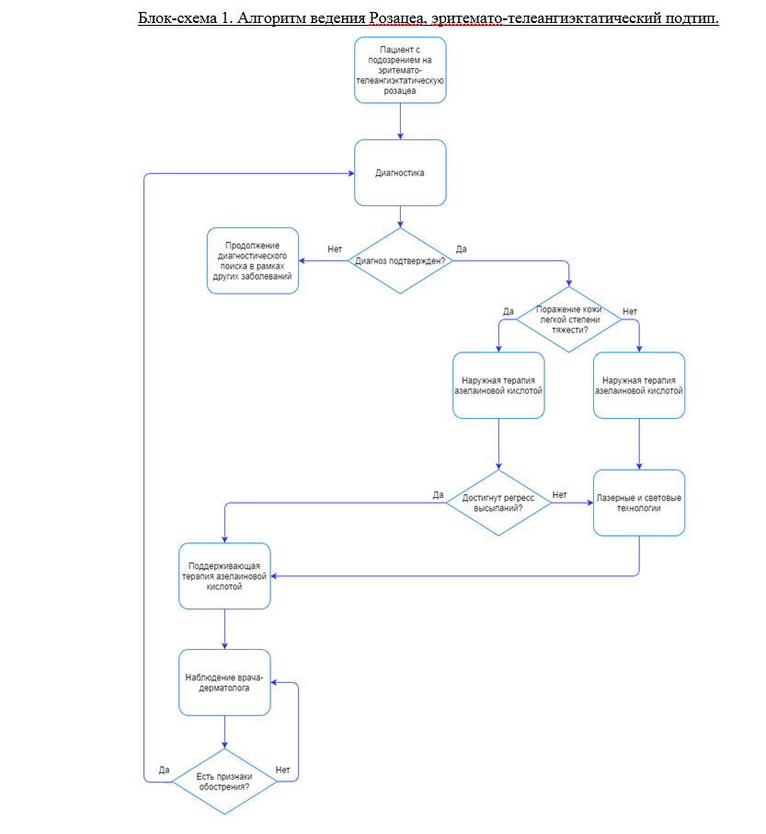

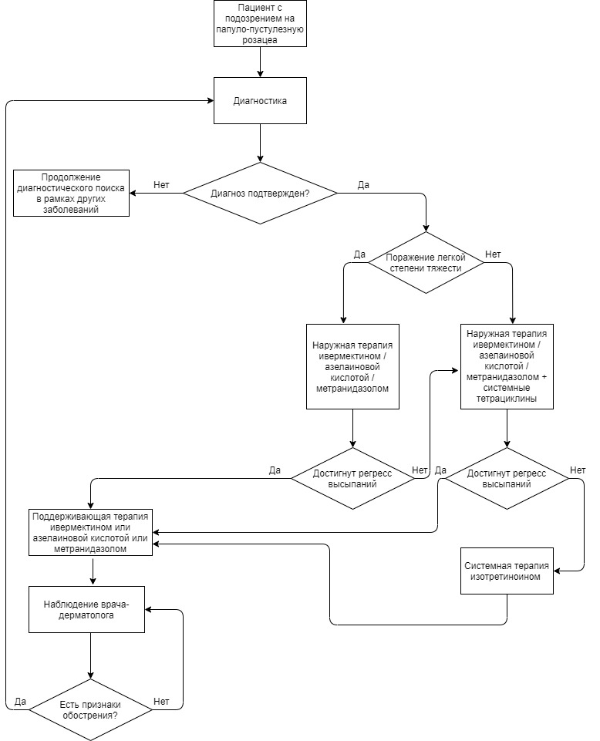

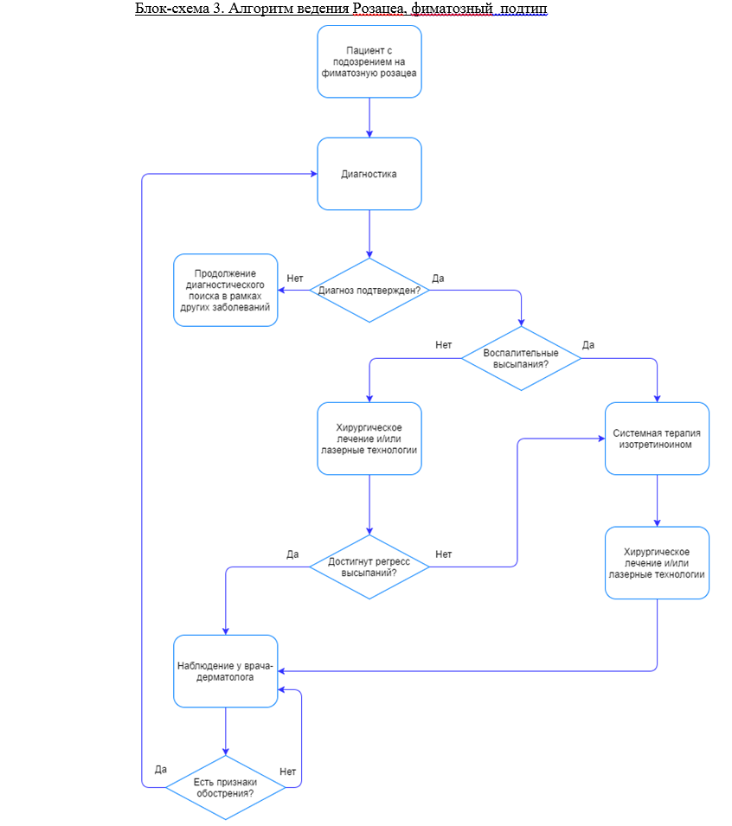

Приложение В. Информация для пациента

Приложение В. Информация для пациента
- С целью предупреждения усиления выраженности эритемы и приливов показан бережный уход за кожей с использованием спецализированных средств, адаптировнных для чувствительной кожи.
- С целью предупреждения обострения розацеа пациентам следует избегать провоцирующих факторов: воздействия низких и высоких температур, алкоголя, острой пищи и психоэмоционального напряжения.
- Пациентам с розацеа не показано естественное ультрафиолетовое облучение, а также пребывание в солярии. Показано использование солнцезащитного продукта, адаптированного для чувствительной кожи.
- С целью предупреждения рецидивов после окончания основного курса лечения необходимо получать поддерживающую терапию.

Приложение Г1. Шкалы оценки, вопросники и другие оценочные инструменты состояния пациента, приведенные в клинических рекомендациях

Таблица 1.
Характеристика тяжести течения эритемато-телеангиэктатического подтипа
Клинические проявления | Легкое течение | Среднетяжелое течение | Тяжелое течение
Эритема | Незначительная, сначала нестойкая, позднее - стойкая | Умеренная стойкая | Выраженная
Приливы (эпизоды внезапного покраснения) | Редкие | Частые | Частые продолжительные
Телеангиэктазии | Мелкие, едва заметные | Заметные | Множественные заметные

Таблица 2.
Характеристика тяжести течения папулопустулезного подтипа
Легкое течение | Среднетяжелое течение | Тяжелое течение
Малое количество папул/пустул | Умеренное количество папул/пустул | Множественные папулы/пустулы, могут сливаться в бляшки

Таблица 3.
Характеристика тяжести течения фиматозного подтипа
Легкое течение | Среднетяжелое течение | Тяжелое течение
Легкая эритема  Незначительный отек  Расширенные устья сально-волосяного аппарата («поры») | Умеренная эритема  Умеренный отек и увеличение носа  Умеренная гиперплазия тканей носа | Выраженная эритема  Выраженное увеличение носа  Значительное разрастание тканей носа

Таблица 4.
Характеристика тяжести течения окулярного подтипа
Легкое течение | Среднетяжелое течение | Тяжелое течение
Незначительные сухость / зуд  Незначительная конъюнктивальная инъекция | Жжение/пощипывание  Блефарит, халазион или гордеолум  Умеренная конъюнктивальная инъекция | Боль/светобоязнь  Выраженный блефарит, эписклерит  Конъюнктивальная и перикорнеальная инъекция

